Использование простых команд
Студент: Константинов Валерий
Группа: РПО2/3
Дисциплина: Операционные системы и среды
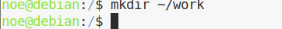
Рис 1. Создаю каталог work в домашней директории.
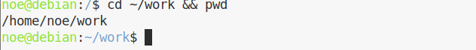
Рис 2. Перехожу в каталог work и вывожу текущий путь.
Рис 3. Создаю пустой файл file.txt командой touch.
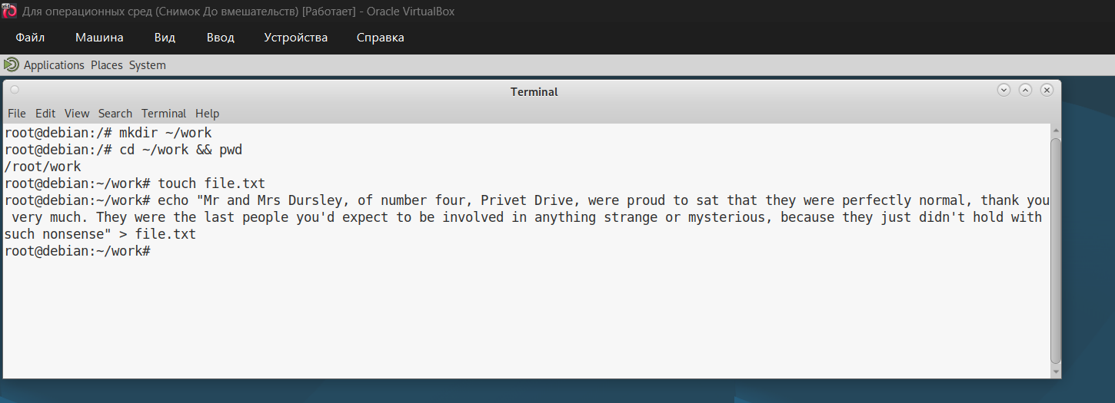
Рис 4. Записываю в файл текст командой echo, каждое предложение с новой строки.
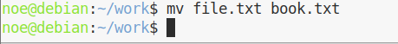
Рис 5. Переименовываю file.txt в book.txt.
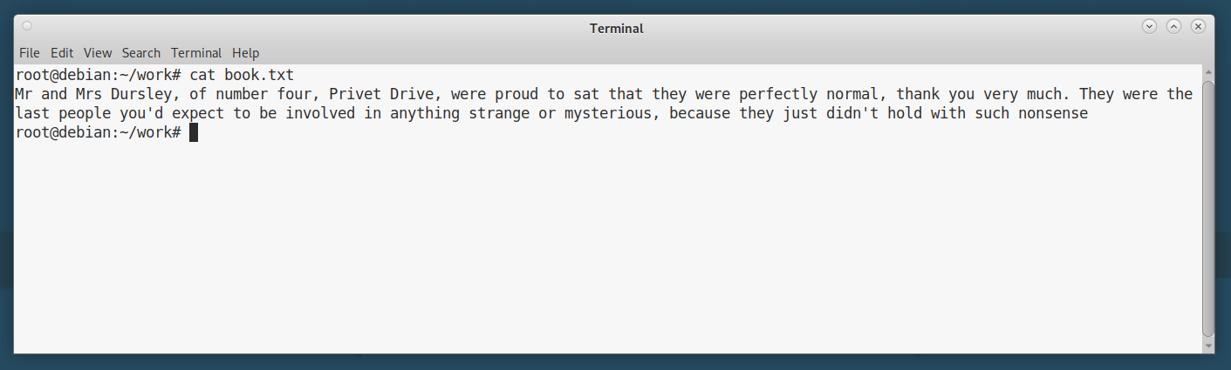
Рис 6. Читаю book.txt и проверяю записанный текст.
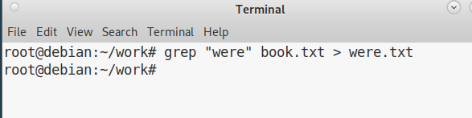
Рис 7. Ищу предложения со словом were и сохраняю их отдельно.
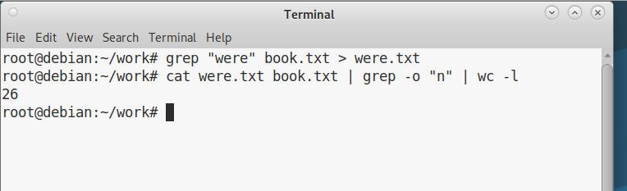
Рис 8. Объединяю полученный файл с book.txt и командой wc считаю, сколько раз встречается буква n.
Вывод: в ходе работы я изучил базовые команды файловой системы: создание каталога, переход в него, создание и переименование файла, запись текста, поиск строк и подсчёт символов. Отдельно увидел, что echo не переносит строки так, как ожидаешь от \n, и что поиск находит только те слова, которые действительно есть в файле. Эти команды нужны, чтобы работать с файлами и папками из терминала, не открывая их вручную.

